Влияние микроклимата помещения на здоровье человека
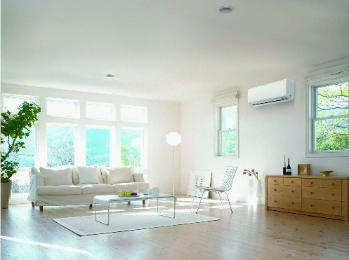
Любое помещение, будь то дом или офис, должно быть комфортным, функциональным и безопасным. И не последнюю роль в этом играет его микроклимат.
Микроклимат помещения – это искусственно созданный климатический режим, постоянно поддерживаемый на определенном уровне внутри замкнутого пространства. Но так ли важно поддерживать этот режим? Как оказалось, если, к примеру, температурные показатели офисного помещения не будут соответствовать рекомендованным, то это отразится на общем самочувствии людей находящихся в офисе, что приведет к снижению внимания, работоспособности или вовсе к болезни. Гораздо разумнее сразу просчитать, какие значения параметров климата для офиса будут оптимальными, и как их правильно поддерживать.
Параметры микроклимата помещения складываются из следующих показателей :
• Значение температурного показателя;
• Наличие воздухообмена (постоянный приток свежего воздуха);
• Скорость передвижения воздушных масс (затхлость или наличие сквозняков);
• Уровень шума и влажности;
• Содержание бактерий.
Если микроклимат в помещении хороший, то это заметно сразу. В комнате не жарко и не холодно, там всегда свежий и увлажненный воздух. Именно в таких условиях человек чувствует себя наиболее комфортно, что благоприятно сказывается на организме в целом. Но чтобы микроклимат в комнате всегда оставался оптимальным, он должен соответствовать установленным нормам. Для общественных и жилых зданий нормы микроклиматических параметров утверждены межгосударственным стандартом ГОСТ 30494-2011 «Здания жилые и общественные. Параметры микроклимата в помещениях». Температурные режимы различаются в помещениях различного функционального назначения (категории). Помимо допустимых температурных и влажностных значений воздушной среды, в документе приведены показатели оптимальных величин.
Температурный показатель должен пребывать в границах 20-25 градусов Цельсия.
В помещении не должно быть сквозняков, однако и застаиваться воздух тоже не должен. Застоявшийся воздух может обернуться не только неприятным запахом. Он также является прекрасной средой для размножения опасных для людей микробов, способных вызвать массу заболеваний. А сквозняки, в свою очередь, являются первыми помощниками простуды. Поэтому оптимальная скорость передвижения воздуха равна 0,15 м/с.
Уровень относительной влажности воздуха не должен опускаться не ниже 45%, но и выше 60% подниматься ему также не рекомендовано. Переизбыток влаги может спровоцировать астму и прочие заболевания легочной системы, кроме того под влиянием большого количества влаги начинают активно размножатся грибки и плесень, портятся стены, мебель, одежда, книги и т.д., а недостаток влаги вызовет общую слабость организма, сухость кожи и слизистых дыхательных путей. Сырость в квартирах возникает по разным причинам: возможно, плохо отрегулирована система отопления, помещение редко проветривается, в нем происходит постоянная стирка и сушка белья.
Чтобы микроклимат помещения оставался оптимальным, значительных человеческих усилий не требуется. Обеспечение нормативов микроклиматических показателей должно предусматриваться еще до начала строительства. При проектировании жилого или общественного здания в обязательном порядке производится расчет эффективности отопления и вентиляции. Задача проектировщиков – предусмотреть эффективный тепловой режим, способность систем вентиляции и кондиционирования обеспечить благоприятные показатели микроклимата в различные сезоны. В зависимости от местных климатических условий предъявляются различные требования к теплопроводности строительных конструкций, толщине стеклопакетов, мощности отопительного оборудования и кондиционирования, кратности воздухообмена, сечению воздуховодов и др. Весь комплекс этих показателей позволит обеспечить надежные и комфортные микроклиматические условия при зимних холодах и летней жаре. Кроме того существуют умные кондиционеры и системы климат-контроля, которые сами следят за состоянием воздуха в помещении, поддерживая температуру и влажность на нужном уровне. Они же обеспечивают оптимальную циркуляцию воздуха. Поэтому для того, чтобы организовать себе комфортную рабочую зону или зону отдыха, нужно просто заказать анализ микроклимата помещения и установить там соответствующее оборудование.
Помощник врача по коммунальной гигиене
Михалёва К. А.

